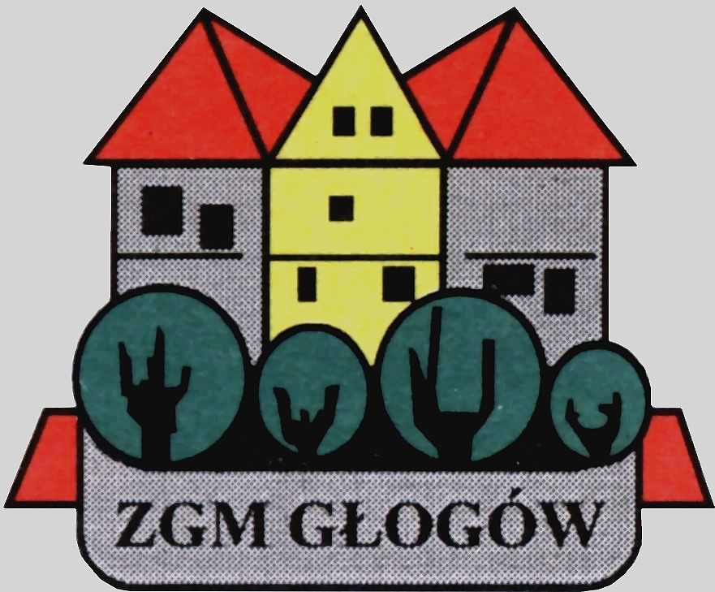
Zakład Gospodarki Mieszkaniowej

67-200 Głogów, ul. Poczdamska 1 tel. 076 853 11 00 fax. 076 853 11 01 www.zgm.glogow.pl e-mail: zgm@zgm.glogow.pl

Głogów, dnia 21.12.2020 r.

wg rozdzielnika

ZT/1953/2020/g

INFORMACJA O WYNIKACH POSTĘPOWANIA
Dzierżawa urządzeń wielofunkcyjnych wraz ze świadczeniem usługi kopiowania oraz drukowania, dla Zakładu Gospodarki Mieszkaniowej w Głogowie

- Zamawiający: Zakład Gospodarki Mieszkaniowej, ul. Poczdamska 1, 67-200 Głogów działający w imieniu i na rzecz Gminy Miejskiej Głogów
- Zamówienie było przedmiotem ogłoszenia z dnia 08.12.2020 r.
- Tryb prowadzenia postępowania: zgodnie z art. 4 pkt. 8 ustawy z dnia 29.01.2004 r. - Prawo zamówień publicznych (t.j. Dz. U z 2019 r. poz. 1843).
- Ilość otrzymanych ofert: 1
- Ilość wykonawców wykluczonych: 0
- Ilość ofert odrzuconych: 0
- Wybór najkorzystniejszej oferty:
P.W. „PEN” sp.j. Sebastian Kulesza,
ul. Mickiewicza 50, 67-200 Głogów
- Uzasadnienie wyboru
Komisja Przetargowa dokonała wyboru jedynej złożonej oferty , spełniającej warunki udziału w postępowaniu określone przez Zamawiającego.

Otrzymują:
- P.W. „PEN” sp.j. Sebastian Kulesza,
ul. Mickiewicza 50, 67-200 Głogów
- Tablica Ogłoszeń ADM „Hutnik”, ul. Norwida 1, 67-200 Głogów
- Tablica Ogłoszeń „Śródmieście”, Al. Wolności 40a, 67-200 Głogów
- Tablica Ogłoszeń ZGM w Głogowie
- Strona internetowa zamawiającego www.zgm.glogow.pl
- Dział Techniczny (Przetargi) a/a – S.S.

